Клепча Наталья Викторовна,
учитель математики МБОУ «Ужурская СОШ № 1 им. ГСС А.К.Харченко
- Вводная часть
а) Задача «Поможем сделать ремонт»
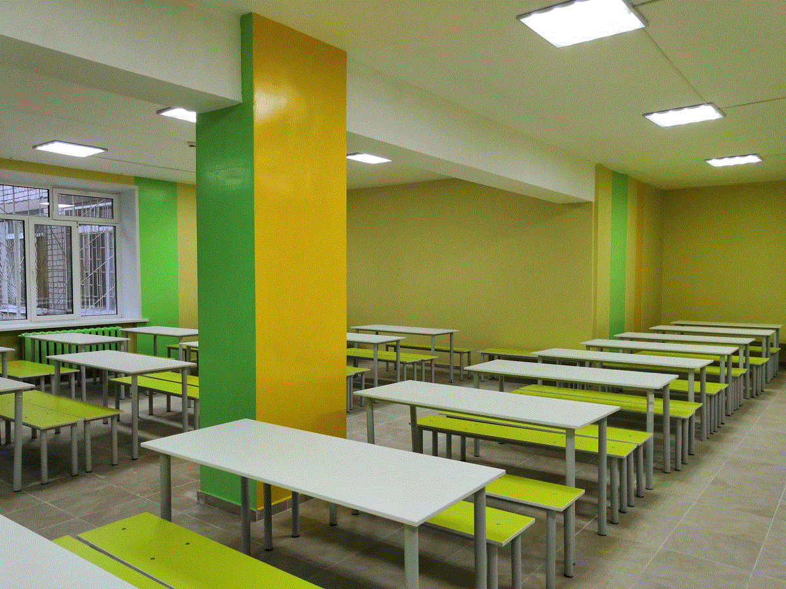
В нашей школьной столовой решили сделать ремонт. Необходимо побелить потолок и стены, пол замостить керамической плиткой, заменить обеденные столы и стулья. Директор, Татьяна Григорьевна, попросила учащихся школы помочь рассчитать количество необходимых материалов, мебели, а также рассчитать количество денег которые понадобиться для ремонта. Стены планируется закрасить в желтый и зеленый цвет. Высота потолка 3,5 м. В столовой 13 окон, размером 120*140 см.
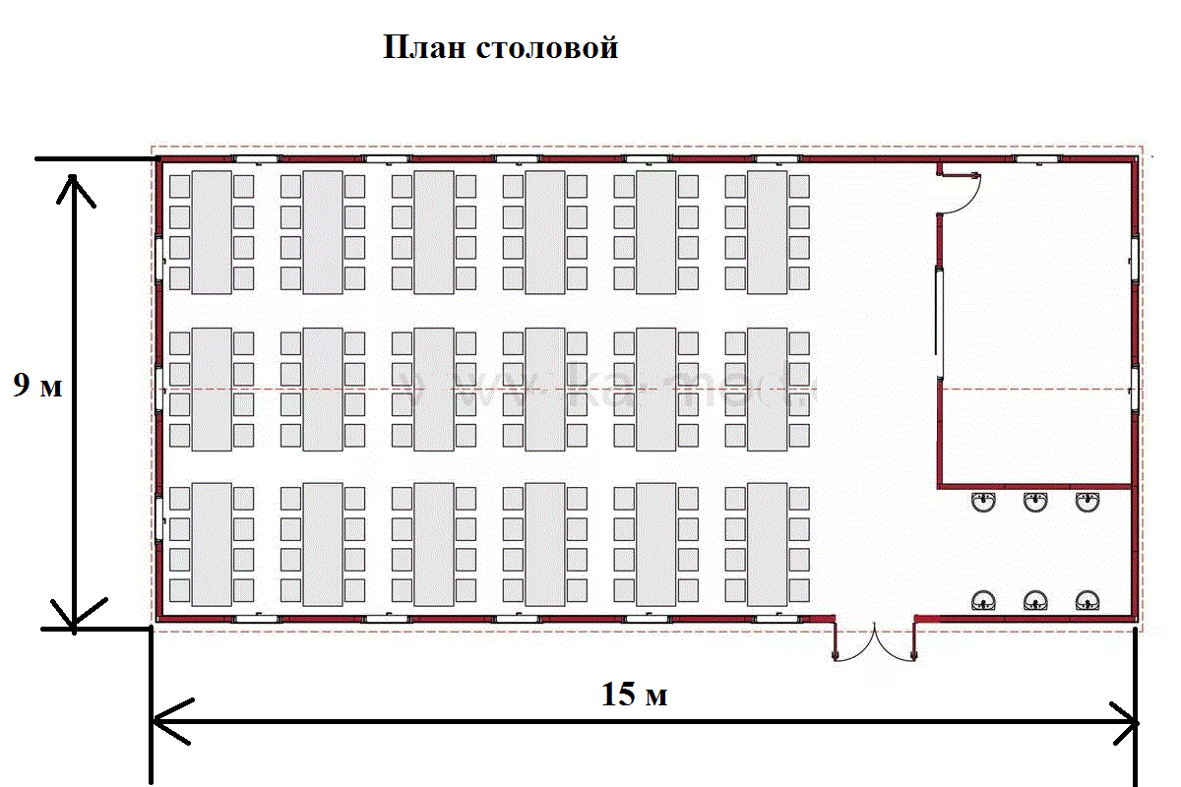
Нашему классу поручили рассчитать количество напольной плитки и ее стоимость (в одной упаковке 16 плиток). Помогите Татьяне Григорьевне, рассчитать, сколько денег ей нужно будет выделить для напольной плитки. Ответ поясните.
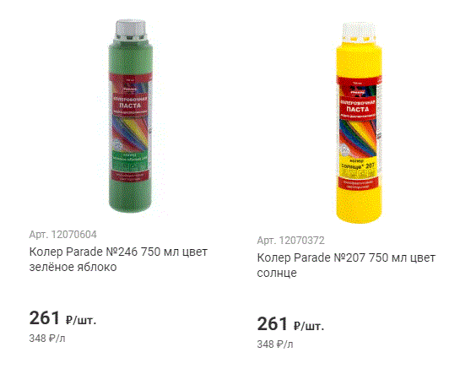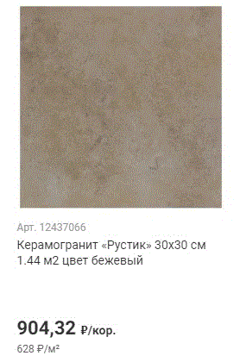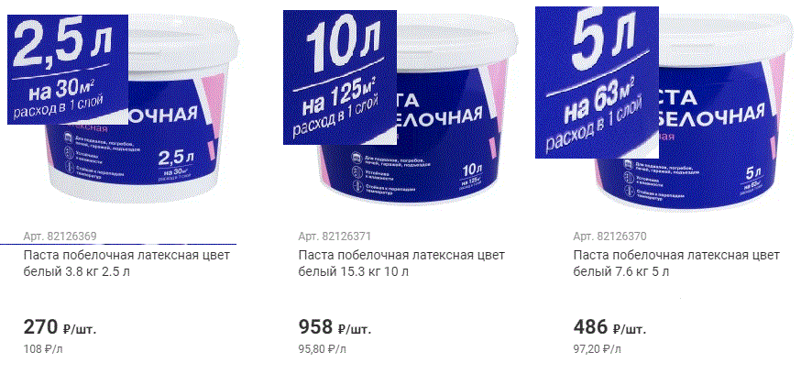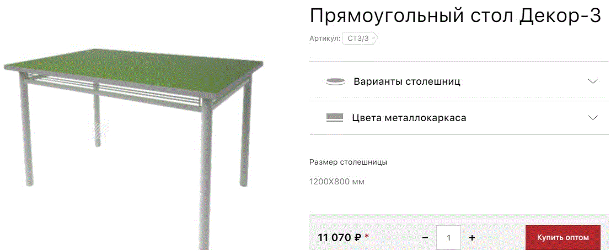
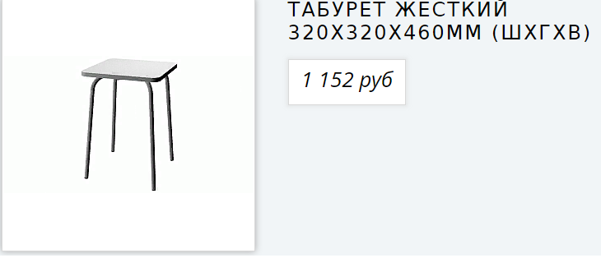

б) Целевая группа: 8 класс
в) Тема урока: Площадь прямоугольника
г) Цель урока:
- Учащиеся должны иметь представление о площади прямоугольника.
- Ученики будут знать, как математические знания можно применить в реальной жизненной ситуации.
д) Задачи урока:
- формировать у учащихся умения выделять главное, отбирать нужный материал;
- формировать умения применять формулу площади прямоугольника в нестандартной ситуации;
- интерпретировать математический результат в жизненную ситуацию.
е) Планируемые результаты, которые будут достигнуты с помощью включения в урок задания, направленного на формирование математической грамотности:
- выбирает нужную информацию из представленного текста;
- сопоставляет размеры представленной плитки с размерами помещения;
- применяет математические знания для решения проблемы;
- планирует ход решения;
- решает задачу по плану;
- формулирует вывод.
ж) Тип урока: открытия новых знаний
з) Этап урока: мотивация к учебной деятельности.
и) Оборудование: презентация, карточки с задачей, маршрутные листы. Место проведения занятия: учебный кабинет.
- Основная часть:
а) Деятельность педагога | б) Действия обучающихся
- Ребята, сегодняшний урок начнем мы с такого задания: Директор нашей школы, Татьяна Григорьевна, сообщила, что в нашей школьной столовой будет сделан ремонт.  - Ремонт, это конечно «большое дело», и поэтому этот процесс Татьяна Григорьевна разбила на ряд задач. Нам досталось следующее задание, которое лежит у вас на партах (одна задача на парте, работают индивидуально).  - Давайте прочтем задание  - Есть ли в тексте задачи непонятные для вас слова?  - Замостить это значит покрыть (улицу, дорогу, пол) камнем или другим твердым материалом.  - У нас есть у каждого маршрутный лист, подпишите его (Приложение 1).  - Заполните первый пункт маршрутного листа.  - Проговорите, что у вас получилось (отвечают 4-5 человек).  - Сравните с эталоном (слад 1)  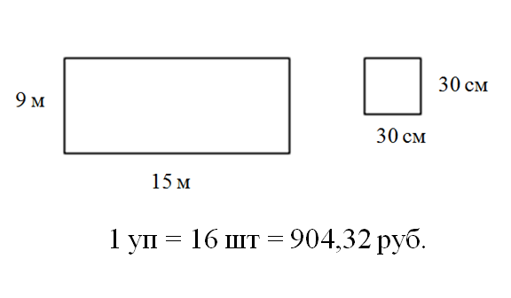 | Слушают учителя  Читают задание  - Что такое замостить?  Подписывают  Заполняют  Проговаривают  Сравнивают
- Рассмотрите размеры пола и размеры плитки. Что необходимо с ними сделать? (отвечают 3-4 ученика).  - Запишите это во втором пункте маршрутного листа.  - Проговорите, что получилось (отвечают 4-5 ученика)  - Сравните с эталоном (слайд 2)  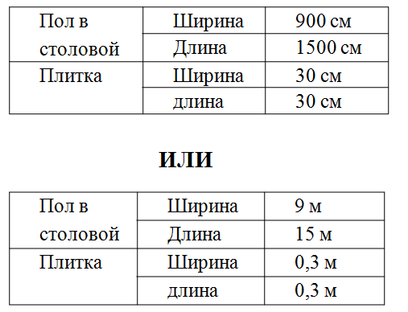 | - Перевести в одни единицы измерения.  Записывают.  Проговаривают  Сравнивают
- Составьте план решения задачи.  - Проговорите, что у вас получилось (отвечают 4-5 учеников).  - Сравните с эталоном (слайд 3)  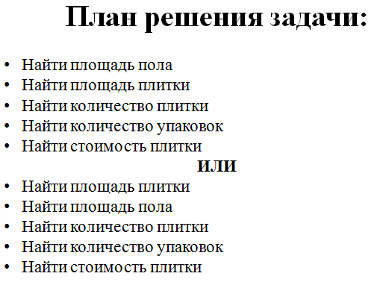 | Составляют  Проговаривают  Сравнивают
- Найдите сколько упаковок плитки необходимо для ремонта (решение запишите в маршрутный лист)  - Проговорите ответы (отвечают 5-6 человек). Почему округлили в большую сторону?  - Сравните с эталоном (слайд 4)  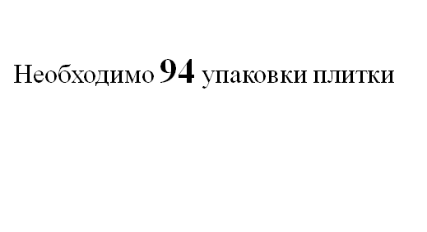 | Решают задачу  Записывают решение  Проговаривают  - Плитка продается только в упаковках; купить несколько упаковок и несколько плиток нельзя.  Сравнивают
- Ответьте на вопрос задачи.  - Сравните с эталоном (слайд 5)  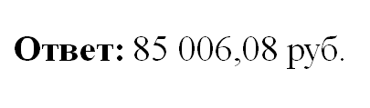 | Решают задачу  Сравнивают
- Посчитайте количество набранных баллов за работу с задачей.  - Оцените свой уровень. | Считают  Оценивают
- Вы ответили на вопрос задачи. Как вы думаете должны ли мы решать такие задачи? | Отвечают
в) возможные «риски»:
- Ученики не знают, как выбирать информацию из текста (предложить рассмотреть картинки; еще раз обсудить задание);
- Могут не перевести размеры помещения и размеры плитки в одни единицы измерения;
- Ученики не умеют делать краткие записи (записывают целые предложения) на что уходит много времени (потренировать учеников сворачивать информацию на отдельных предложениях);
- Могут назвать не целое количество упаковок.
В качестве проверки достижения планируемых результатов учащимся было предложено домашнее задание в виде задачи:
Учитель английского языка Ольга Сергеевна переехала в новую квартиру. Она решила сделать в ней ремонт. В ванной комнате необходимо покрыть пол напольной плиткой имеющей размеры 30см на 30 см. Сколько упаковок напольной плитки нужно купить, Ольге Сергеевне? Решите задачу двумя способами. Ответ обоснуйте.
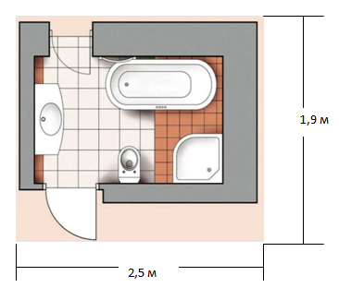

Приложение 1
Маршрутный лист ______________________(ФИ) |  |  | Баллы, которые я сегодня наберу
1 | Выпишите из текста задачи, нужные даны для решения проблемы. Заполните пропуски.  _____ упаковка = _____ шт = ______ руб. |  | «2-» - без ошибок  «1» - есть недочеты  «0» - не получилось ответить правильно
2 |  |  | «2-» - без ошибок  «1» - есть недочеты  «0» - не получилось ответить правильно
  Пол в столовой | Ширина
  Пол в столовой | Длина
  Плитка | Ширина
  Плитка | длина
3 | План решения:  1. _____________________________________________________  2. _____________________________________________________  3. _____________________________________________________  4. _____________________________________________________  5. _____________________________________________________ |  | «2-» - без ошибок  «1» - есть недочеты  «0» - не получилось ответить правильно
4 | 1. _____________________________________________________  2. _____________________________________________________  3. _____________________________________________________  4. _____________________________________________________ |  | «2-» - без ошибок  «1» - есть недочеты  «0» - не получилось ответить правильно
5 | 5. _____________________________________________________  Ответ: _____________________________ |  | «2-» - без ошибок  «1» - есть недочеты  «0» - не получилось ответить правильно
ИТОГО баллов: |  |  | _________
9 – 10 баллов  7 – 8 баллов  5 – 6 баллов  менее 5 баллов |  | Ты отлично поработал с задачей!  Молодец, хорошая работа, но есть, куда стремится.  Неплохо, но необходимо поработать над своими ошибками.  Необходимо приложить максимум усилий.

